Инструкция за безопасна работа с автокран

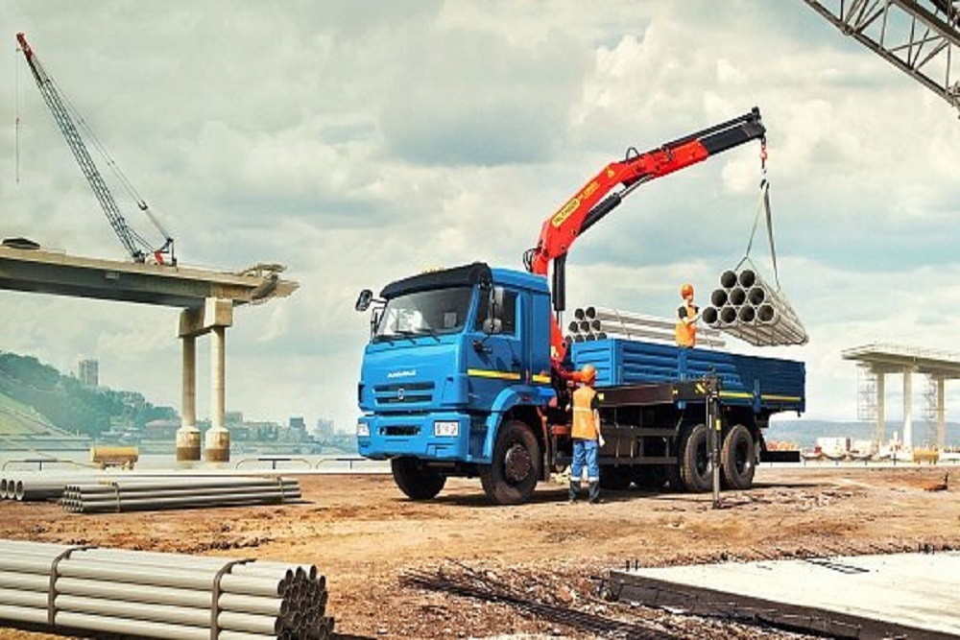

Правоспособност
За управление на автокранове се назначават правоспособни машинисти, притежаващи книжки за кранисти и документ за правоуправление на автомобил.

Преди работа
1. Площадката на която ще работи кранът, трябва да бъде подравнена, а при необходимост и заздравена. Не се допуска да се работи на терен с наклон по-голям от указания в паспорта от завода-производител на автокрана. Ако този наклон не е указан, с автокрана да не се работи при наклон на терена по-голям от 3 градуса.
2. Площадката трябва да бъде разчистена и удобна за маневриране.
3. Преди пускането на крана в работа, краниста е задължен да провери: състоянието на въжетата; да обърне особено внимание на свързването на стрелата с въртящата се част на крана, на свързването на секциите на стрелата; закрепването на въжетата към барабана на лебедката и на други места и състоянието на стабилизаторите.
4. Ако по време на огледа крановика е забелязал неизправности по крана не трябва да започва работа до тяхното отстраняване.

При работа
1. Преди вдигане на товар да се спуснат всичките стабилизатори на крана и изтеглят така, че товарът да не пада върху гумите. При слаби почви да се поставят талпи под стабилизаторите.
2. При завъртване на стрелата с товар трябва да се съблюдава последният, да отстои от земята и предметите на разстояние най-малко от 50 см. Да не се допуска рязко завъртване с товар, а това да става плавно с малка скорост.

По време на работа с крана, краниста е длъжен да следи:
а) при вдигане и спускане на товари в обсега на стрелата да няма хора;
б) сапанджиите да не окачват на куката непроверени, немаркирани и повредени въжета;
в) сапанджиите да не окачват на куката неправилно вързан товар;
г) на двуроговите куки товарът да е окачен равномерно на двата рога;

През време на работа на краниста е забранено:
а) да предава управлението на лица, нямащи отношение към работата на крана;
б) да напуска крана даже и за кратко време, ако двигателят му работи;
в) да почиства или гресира крана по време на работата му;
г) да вдига хора с товара;
д) да вдига товар по-тежък от товароподемността на крана;
е) да влачи товара по земята и да го оставя по наклони или накрая на изкопа.
3. Товаро-разтоварни и монтажни работи в близост с електрическата мрежа В.Н. се забраняват.
4. При работа и придвижване на строителни машини непосредствено под проводниците на електропроводни линии трябва да се съблюдават следните изисквания:
а) забранява се работа на багери, стрелкови кранове, автотоварачи и други машини и механизми непосредствено под проводниците на електропроводни линии.
5. Работата на строителни машини, както и преместването им в близост на електропроводни линии, трябва да се изпълни под непосредственото ръководство на опитен ръководител.
При възможност за съблюдаване на дадените по-горе условия от електропроводната линия трябва да се изключи напрежението, както и по време на работа на машините, така също и при тяхното преместване.
6. Ако се налага направляване на товар, това да се извършва с помощта на конопени въжета най-малко 2 бр.
7. Преди придвижването на автокрана стрелата да се спуска плавно на опорната рама и куката, да се закрепи здраво за шасито на автомобила.
8. Опорните приспособления (стабилизаторите) трябва да се повдигнат и поставят в техните гнезда.

